简介

KL4001R是一款高性能的UHF超高频电子标签读写器，完全自主知识产权设计，结合专有的高效信号处理算法，在保持高识读率的同时，实现对电子标签的快速读写处理，可广泛应用于物流、门禁系统、防伪系统及生产过程控制等多种无线射频识别（RFID）系统。

特点
- 完全自主知识产权设计；
- 充分支持符合EPC CLASS1 G2、ISO18000-6B标准的电子标签；
- 工作频率902～928MHz(可以按不同国家或地区要求调整)
- 以广谱跳频(FHSS)或定频发射方式工作；
- 输出功率达至30dBm（可调）；
- 4个外接TNC天线接口；
- 支持主动、应答、触发等多种工作模式；
- 支持EPC和TID两种防冲突模式；
- 低功耗设计，单＋9V电源供电；
- 支持RS232、RS485和TCPIP网络等多种用户接口；
- 内置蜂鸣器和指示灯；
- 高可靠设计，满足严苛工作环境要求；

接口
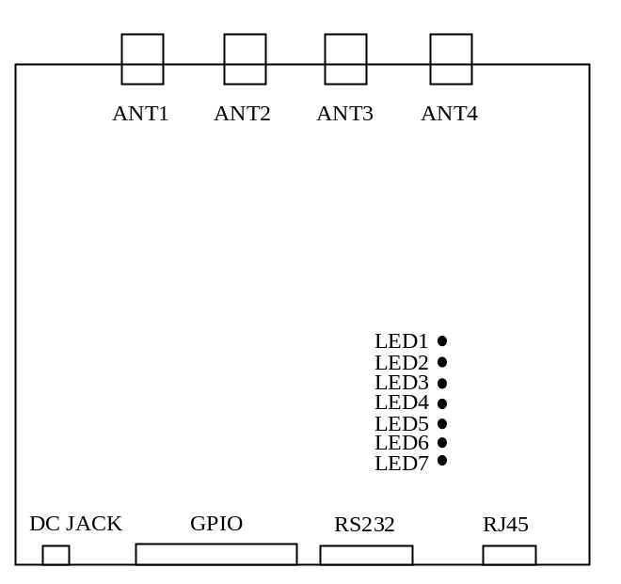
1．电源接口DC JACK
序号 | 符号 | 描述
Central | PWR | 正9V电源
Outer | GND | 地

2．通用输入输出接口GPIO （DB15 Female）
序号 | 符号 | 描述
1 | Output1 | 通用输出口1
2 | Output2 | 通用输出口2
3 | Output3 | 通用输出口3
4 | Output4 | 通用输出口4
5 | Output5 | 通用输出口5
6 | Output6 | 通用输出口6
7 | Output7 | 通用输出口7
8 | Output8 | 通用输出口8
9 | TGIN | 触发输入端（内部通过10k电阻上拉到+5V）
10 | R+ | RS485接口R+端
11 | R- | RS485接口R-端
12 | GND | 信号地
13 | NO | 内置继电器常开端
14 | NC | 内置继电器常闭端
15 | CM | 内置继电器公共端
3．串行通讯接口RS232 （DB9 Male）
序号 | 符号 | 描述
1 | nc | Reserved
2 | TXD | General Output2
3 | RXD | General Output3
4 | nc | Reserved
5 | GND | 信号地
6 | nc | Reserved
7 | nc | Reserved
8 | nc | Reserved
9 | nc | Reserved
4．TCPIP网络接口RJ45
5．TNC天线接口 ANT1~ANT4
6．指示灯 LED1~LED7
序号 | 符号 | 描述
1 | LED1 | 天线1工作指示
2 | LED2 | 天线2工作指示
3 | LED3 | 天线3工作指示
4 | LED4 | 天线4工作指示
5 | LED5 | 检测到标签指示
6 | LED6 | 读写器工作指示
7 | LED7 | 电源指示

电特性
- 极限参数
项目 | 符号 | 数值 | 单位
电源电压 | VCC | 16 | V
工作温度 | T_{OPR} | -10~+55 | ℃
贮藏温度 | T_{STR} | -20~+75 | ℃
- 规格
除特别说明，所示规格取自T_{A}＝25℃及VCC＝+9V工作条件下
项目 | 符号 | 最小 | 典型 | 最大 | 单位
电源电压 | VCC | 8 | 9 | 12 | V
工作电流 | I_{C} |  | 600 | 1500 | mA
工作频率 | F_{REQ} | 902 |  | 928 | MHz
尺寸 | Size |  | 160x186x50 |  | mm

